CIRCUITO: MENDOZA Vendimia 2025

## 4 días / 3 Noches

## MENDOZA

## **In: 06 de Marzo**

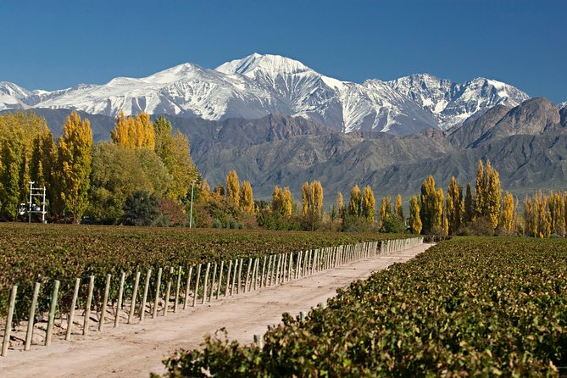**Out: 09 de Marzo**

## ITINERARIO

DÍA 1 - 6 DE MARZO - LLEGADA A MENDOZA

Desayuno. Traslados al aeropuerto.

Vuelo a Mendoza.

Traslados al hotel y Alojamiento.

Resto de la tarde libre.

DIA 2 - 7 DE MARZO - MENDOZA

Desayuno***. Visita a la ciudad.***

Esta excursión se recorren la ciudad antigua y moderna, principales arterias, plazas y paseos, iglesias. Av. San Martín, La Alameda, Área Fundacional, zona donde se funda la ciudad Pedro del Castillo en 1561: Ruinas de San Francisco, Plaza Pedro del Castillo y Museo del Área Fundacional; Parque O’Higgins, Acuario Municipal. Pasando por: Casa de Gobierno, Centro de Congresos y Exposiciones y Auditorio Angel Bustelo, Zona Residencial, Portones del Acceso al Parque Gral. San Martín, paseo El Rosedal, Lago, Club de Mendoza Regatas, Cerro de la Gloria, Monumento al Ejército de los Andes, Estadio Islas Malvinas, Av. Libertador, Casino, Plaza Independencia. Regreso al punto de partida.

Recorrido por el oasis agrícola mendocino y zonas de cultivo de la vid. Visitaremos 2 importantes y tradicionales establecimientos vitivinícolas, el primero más industrializado y de mayor envergadura, en el segundo podremos observar procedimientos tradicionales, por ser una bodega mucho más pequeña y artesanal. En ambas, tendremos oportunidad de degustar sus exquisitos productos. Luego se visitará la fábrica de aceite de oliva Pasrai en donde degustaremos su tradicional aceite de oliva. Regreso al hotel.

Alojamiento.

DIA 3 - 8 DE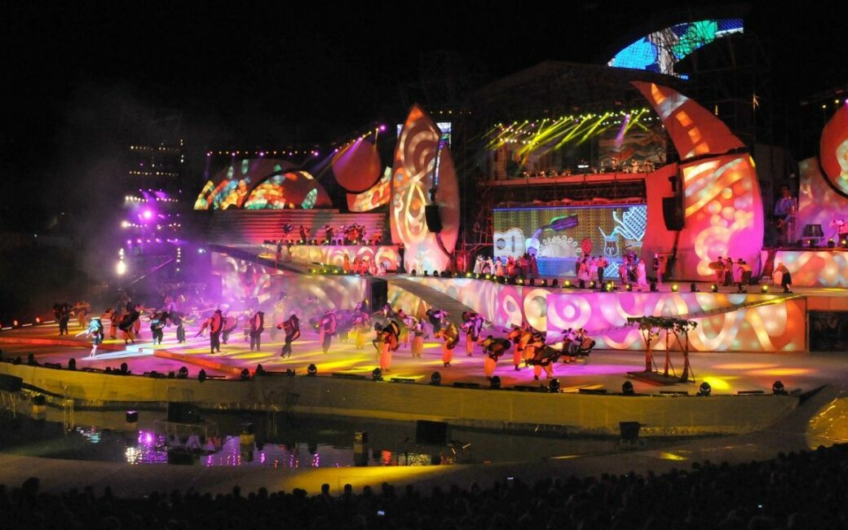 MARZO - MENDOZA

Desayuno.

Traslado Fiesta nacional de la vendimia en servicio regular.

Mendoza es la provincia, líder en la industria vitivinícola argentina con el 70% de los viñedos, transformó esta celebración en un espectáculo que cautiva, resaltando la tradición mendocina***.***

Esta fiesta no solo conmemora los trabajos de cultivo y cosecha de la vid, sino que también rinde homenaje al respeto por la naturaleza y al sacrificio de aquellos que trabajan en el proceso de producción del vino.

La entrada es para el sector Tempranillo, se les proveerá de vianda y asistencia durante el evento.

Alojamiento.

DIA 4 - 9 DE MARZO - SALIDA DE MENDOZA

Desayuno. Traslados al aeropuerto.

Vuelo a su próximo destino.

………………………………………………………………………

**INCLUYE:**

• 03 noches de alojamiento con desayuno buffet en hotel céntrico.

• Traslado aeropuerto/hotel/aeropuerto. Servicio privado.

• Excursión ciudad y alrededores. Servicio regular.

• Excursión bodegas y aceitera. Servicio regular.

• 08/03/2025: Traslado Fiesta nacional de la vendimia. Incluye: entrada sector Tempranillo, vianda y asistencia de guía. Servicio regular

• Asistencia en destino

**NO INCLUYE**

* Tasas locales de alojamiento que deberán ser abonadas por el cliente en destino, de corresponder.
* Propinas, entradas a parques, tasas locales (de corresponder) ni comidas.
* Pasajes aéreos ni servicios no mencionados en la publicación
* Actividades opcionales.

**VIGENCIA : Para alojarse del:** 06 al 09 de Marzo 2025

|  |  |  |  |  |  |
| --- | --- | --- | --- | --- | --- |
| **HOTEL** | **HABITACIÓN** | **SGL** | **NTS ADICIONAL** | **DBL** | **NTS ADICIONAL** |
| Sheraton 5* | Classic | USD 1,059 | USD 276 | USD 610 | USD 139 |
| NH Cordillera 4* | Standard | USD 808 | USD 140 | USD 485 | USD 70 |
| Mendoza 3* | Standard | USD 583 | USD 118 | USD 373 | USD 59 |

**OBSERVACIONES:** Precios comisionables por persona. Incluye servicios especificados en cada descripción. Traslados in/out: realizados en servicio privado desde el aeropuerto de Mendoza. Actividades: son en servicio regular, compartiendo con otros. Las promociones aplican exclusivamente para Vendimia. Tarifas sujetas a disponibilidad al momento de realizar la reserva. El orden de las actividades podrá variar según fecha de inicio de viaje.

Solicite cotización al siguiente correo: [incoming@turar.com](mailto:incoming@turar.com)